# 

# Internet tehnologije

Treći domaći zadatak: React aplikacija

Tema: BMI kalkulator

Teodora Gavrilović

Aplikacija služi za računanje BMI indeksa osobe.

BMI indeks se računa po formuli težina(kg)/visina(m) 2. Na osnovu vrednosti indeksa razlikujemo sledeće kategorije:

* Mala težina - vrednost indeksa <18,5
* Normalna težina – vrednost indeksa 15,5 – 25
* Velika težina – vrednost indeksa 25 – 30
* Gojaznost – vrednost indeksa >25

Spisak kategorija prikazan je i na stranici kategorije u okviru aplikacije.

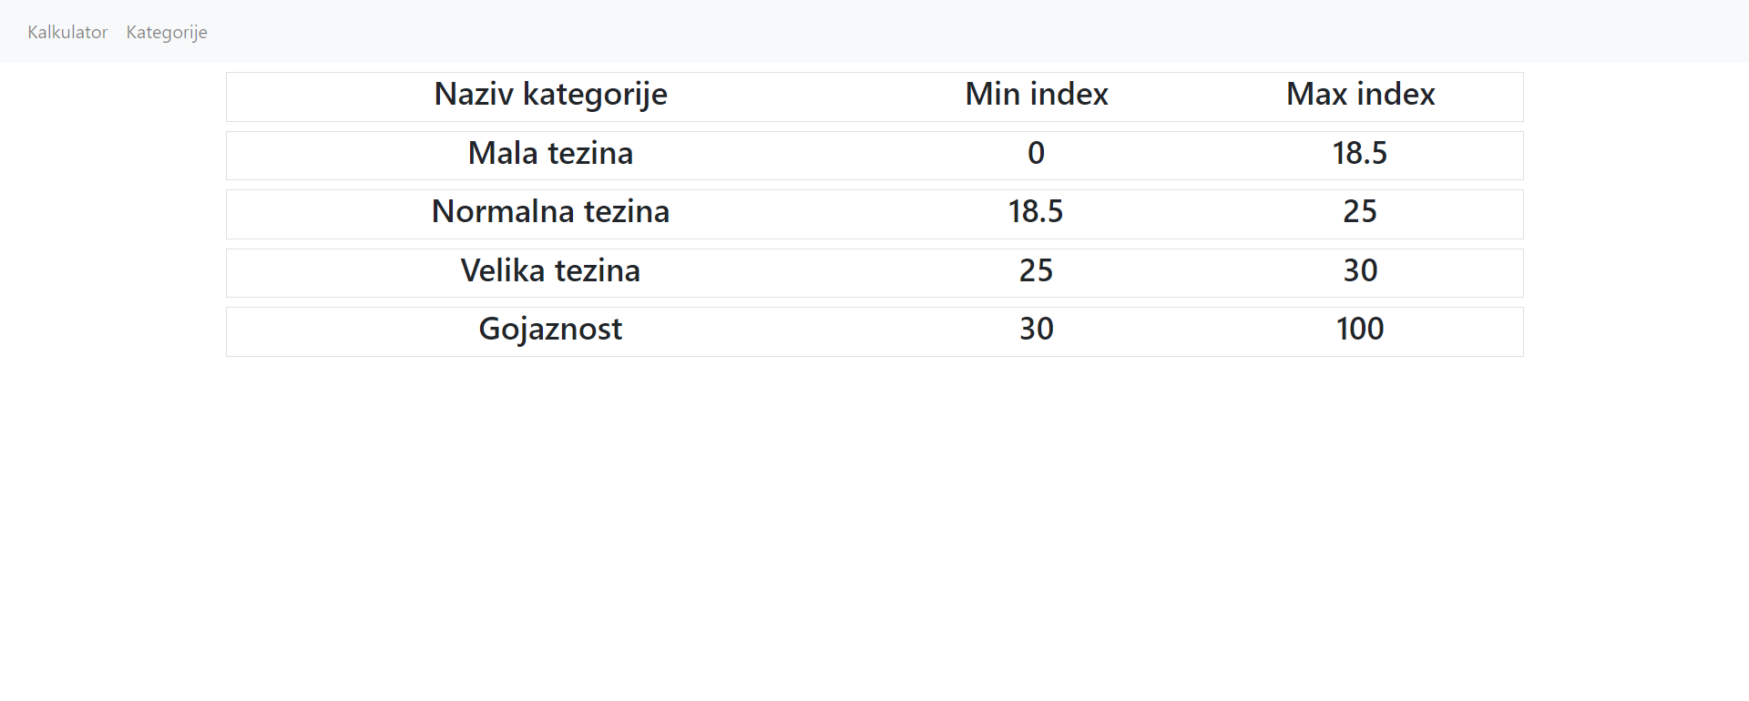

Slika 1

Vrednost indeksa se može izračunati popunjavanjem forme koja se nalazi na stranici kalkulator.

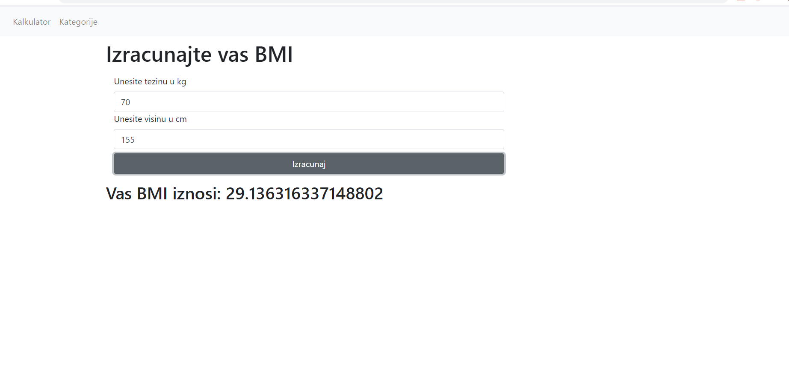

Slika 2